TỔNG LIÊN ĐOÀN LAO ĐỘNG VIỆT NAM

**TRƯỜNG ĐẠI HỌC TÔN ĐỨC THẮNG**

**KHOA TOÁN - THỐNG KÊ**



**LIỄU THANH LÂM**

**PHƯƠNG TRÌNH ĐẠO HÀM RIÊNG VÀ MỘT VÀI ỨNG DỤNG CHO LĨNH VỰC CÔNG NGHỆ THÔNG TIN**

**KHÓA LUẬN TỐT NGHIỆP**

**TOÁN ỨNG DỤNG**

**THÀNH PHỐ HỒ CHÍ MINH, NĂM 2023**

TỔNG LIÊN ĐOÀN LAO ĐỘNG VIỆT NAM

**TRƯỜNG ĐẠI HỌC TÔN ĐỨC THẮNG**

**KHOA TOÁN - THỐNG KÊ**



**LIỄU THANH LÂM – C1900015**

**PHƯƠNG TRÌNH ĐẠO HÀM RIÊNG VÀ MỘT VÀI ỨNG DỤNG CHO LĨNH VỰC CÔNG NGHỆ THÔNG TIN**

**KHÓA LUẬN TỐT NGHIỆP**

**TOÁN ỨNG DỤNG**

Người hướng dẫn

**TS. TRẦN MỸ KIM AN**

**THÀNH PHỐ HỒ CHÍ MINH, NĂM 2023**

**LỜI CẢM ƠN**

Tôi xin chân thành cảm ơn sự hướng dẫn tận tình và chỉnh chu của Tiến sĩ Trần Mỹ Kim An cùng với sự giảng dạy của đội ngũ giảng viên khoa Toán – Thống Kê đã giúp tôi hoàn thành bài nghiên cứu này.

*TP. Hồ Chí Minh, ngày 12 tháng 4 năm 2023*

*Tác giả*

*(Ký tên và ghi rõ họ tên)*

*Liễu Thanh Lâm*

**LỜI CAM ĐOAN KHÓA LUẬN TỐT NGHIỆP**

Công trình được hoàn thành tại Trường Đại học Tôn Đức Thắng

Cán bộ hướng dẫn khoa học: ............................................................................................

............................................................................................

*(Ghi rõ học hàm, học vị, họ tên và chữ ký)*

Khóa luận/Đồ án tốt nghiệp được bảo vệ tại **Hội đồng đánh giá Khóa luận/Đồ án tốt nghiệp của Trường Đại học Tôn Đức Thắng** vào ngày… /…/……

Xác nhận của Chủ tịch Hội đồng đánh giá Khóa luận/Đồ án tốt nghiệp và Trưởng khoa quản lý chuyên ngành sau khi nhận Khóa luận/Đồ án tốt nghiệp đã được sửa chữa (nếu có).

**CHỦ TỊCH HỘI ĐỒNG TRƯỞNG KHOA**

**…………………………. ………………………………**

**LỜI CAM ĐOAN DÀNH CHO BẬC ĐÀO TẠO ĐẠI HỌC**

**CÔNG TRÌNH ĐƯỢC HOÀN THÀNH**

**TẠI TRƯỜNG ĐẠI HỌC TÔN ĐỨC THẮNG**

Tôi xin cam đoan đây là công trình nghiên cứu của riêng tôi và được sự hướng dẫn khoa học của TS. Trần Mỹ Kim An;. Các nội dung nghiên cứu, kết quả trong đề tài này là trung thực và chưa công bố dưới bất kỳ hình thức nào trước đây. Những số liệu trong các bảng biểu phục vụ cho việc phân tích, nhận xét, đánh giá được chính tác giả thu thập từ các nguồn khác nhau có ghi rõ trong phần tài liệu tham khảo.

Ngoài ra, trong luận văn còn sử dụng một số nhận xét, đánh giá cũng như số liệu của các tác giả khác, cơ quan tổ chức khác đều có trích dẫn và chú thích nguồn gốc.

**Nếu phát hiện có bất kỳ sự gian lận nào tôi xin hoàn toàn chịu trách nhiệm về nội dung luận văn của mình.** Trường Đại học Tôn Đức Thắng không liên quan đến những vi phạm tác quyền, bản quyền do tôi gây ra trong quá trình thực hiện (nếu có).

*TP. Hồ Chí Minh, ngày 12 tháng 4 năm 2023*

*Tác giả*

*(ký tên và ghi rõ họ tên)*

*Liễu Thanh Lâm*

**MỤC LỤC**

**LỜI CẢM ƠN** 3

**LỜI CAM ĐOAN KHÓA LUẬN TỐT NGHIỆP** 4

**LỜI CAM ĐOAN DÀNH CHO BẬC ĐÀO TẠO ĐẠI HỌC** 5

TÓM TẮT 8

TỪ KHÓA 9

CHƯƠNG I. MỞ ĐẦU 10

PHẦN 1.2. LÝ THUYẾT 11

CHƯƠNG II. PHƯƠNG TRÌNH ĐẠO HÀM RIÊNG 12

PHẦN 1. KHÁI QUÁT CHUNG VỀ PHƯƠNG TRÌNH ĐẠO HÀM RIÊNG 12

PHẦN 2. PHÂN LOẠI PHƯƠNG TRÌNH ĐẠO HÀM RIÊNG 16

PHẦN 2.1. PHÂN LOẠI PHƯƠNG TRÌNH ĐẠO HÀM RIÊNG TUYẾN TÍNH 17

PHẦN 2.2. PHƯƠNG TRÌNH ĐẠO HÀM RIÊNG BẬC 18

PHẦN 2.3. PHƯƠNG TRÌNH ĐẠO HÀM RIÊNG BẬC 2 20

PHẦN 3. MỘT SỐ PHƯƠNG PHÁP GIẢI PHƯƠNG TRÌNH ĐẠO HÀM RIÊNG CƠ BẢN 24

PHẦN 3.1. PHƯƠNG PHÁP D’ALEMBERT 24

PHẦN 3.2. PHƯƠNG PHÁP TÁCH BIẾN 26

CHƯƠNG III. DEEP LEARNING VỚI PHƯƠNG TRÌNH ĐẠO HÀM RIÊNG 29

PHẦN 1. DEEP LEARNING CƠ BẢN 29

PHẦN 1.1. DEEP LEARNING 29

PHẦN 1.2. MỘT SỐ THƯ VIỆN TRONG THƯ VIỆN PYTHON TRONG VIỆC HUẤN LUYỆN DEEP LEARNING 32

PHẦN 1.3. MỘT VÀI ỨNG DỤNG DEEP LEARNING TRONG ĐỜI SỐNG 33

PHẦN 2. PHƯƠNG PHÁP SAI PHÂN HỮU HẠN 34

PHẦN 3. PHƯƠNG PHÁP PINNS – SỬ DỤNG MẠNG NEURAL ĐỀ HUẤN LUYỆN DEEP LEARNING ĐỀ GIẢI PHƯƠNG TRÌNH ĐẠO HÀM RIÊNG 34

PHẦN 3.1. MÔ TẢ BÀI TOÁN 35

PHẦN 3.2. MÔ TẢ THUẬT TOÁN 36

PHẦN 4. MÔ HÌNH PDE-NET 39

PHẦN 4.1. KIẾN TRÚC TRANSFORMER TRONG MÔ HÌNH 39

PHẦN 4.2. KHỐI trong PDE-NET 39

PHẦN 4.3. CÁC BƯỚC XÂY DỰNG PDE-NET 39

PHẦN 4.4. KẾT LUẬN 39

CHƯƠNG IV. THỰC NGHIỆM 40

PHẦN 1. PHƯƠNG PHÁP SAI PHÂN HỮU HẠN 40

CHƯƠNG V. KẾT LUẬN 41

TÀI LIỆU THAM KHẢO VÀ ĐỌC THÊM 42

PHẦN 1. TÀI LIỆU TIẾNG VIỆT 42

PHẦN 2. TÀI LIỆU TIẾNG ANH 42

**PHƯƠNG TRÌNH ĐẠO HÀM RIÊNG VÀ MỘT VÀI ỨNG DỤNG CHO LĨNH VỰC CÔNG NGHỆ THÔNG TIN**

# TÓM TẮT

Phương trình đạo hàm riêng – tên tiếng anh của nó là Partial differential equations(PDEs) là một phương trình rất quan trọng được áp dụng trong nhiều lĩnh vực: toán học, cơ học, y học, … Hiện nay có nhiều bài viết nói về bài viết này như trong tập chí về toán học, y học và nhiều bài blog liên quan. Một phương trình chứa trong nó có 1 hay nhiều toán tử đạo hàm riêng. Một bài toán phương trình đạo hàm riêng là một bài toán đi tìm ra một công thức nghiệm hay một không gian nghiệm mà phương trình đạo hàm riêng đó thông qua các điều kiện biên.

Gần đây chatGPT được nổi lên như là một công cụ mã nguồn mở giúp người dùng nghiên cứu và học tập. Nó là một ứng dụng của deep learning(deep neural network). Hiện nay có nhiều mô hình thuật toán liên quan đến deep learning được sinh ra để phục vụ con người.

Mục tiêu của bài luận này để tìm hiểu nguyên lý của một vài mô hình deep learning mà nguyên lý của nó do từ các phương trình đạo hàm riêng mà ra như mô hình diffusion thuộc loại phương trình elliptics.

Để đáp ứng với bài luận này tôi xin đề cập một số nội dung chính của từng chương đề mục sau:

* Chương I, tôi xin đề cập một số phần liên quan tới lịch sử hình thành và phát triển của phương trình phương trình đạo hàm riêng.
* Chương II, tôi sẽ khai triển cụ thể những ý chính về lý thuyết phương trình đạo hàm riêng bao gồm: Định nghĩa phương trình đạo hàm riêng là gì, ký hiệu của nó ra sao, quy ước đặt tên, nghiệm bài toán,…(1); phân loại các bài toán phương trình đạo hàm riêng(2); Một số phương pháp giải một phương trình đạo hàm riêng(3).
* Chương III, tôi sẽ giới thiệu phương pháp sai phân hữu hạn và sử dụng mạng nơ ron truyền thẳng thông qua đó sẽ trình bày cách hoạt động nguyên lý deep learning. Cũng ở chương này tôi sẽ mô hình quan trọng liên hệ mật thiết giữa deep learning và PDEs.
* Chương IV, sau khi đề cập ở chương III tôi sẽ chạy thực nghiệm từng mô hình tương ứng.
* Cuối cùng, kết luận và tổng hợp ưu khuyết điểm của khóa luận này và rút kinh nghiệm cho mọi dự án sau.

# TỪ KHÓA

**Tiếng việt:** Phương trình đạo hàm riêng(PDEs), Phương trình vi phân thường(ODEs), hệ thống phương trình vi phân, mạng neural truyền thẳng, mạng neural truyền thông tin vật lý(PINN)

**Tiếng Anh:** Partial Differential Equations, Deep learning, Physic informed neural network, PDE-NET

# CHƯƠNG I. MỞ ĐẦU

Quay về thời gian hình thành PDEs thì nó đã phát triển cùng với sự phát triển của khoa học kỹ thuật của thế kỷ 18 – thời kỳ sinh thời của các nhà khoa học nổi tiếng và nổi bật như Euler, Newton,… Tuy Euler là người “mở đầu” cho Phương trình đạo hàm riêng[14] với Euler’s equation [16] nhưng nó được phát triển bởi các nhà khoa học trong thế kỷ 19 nổi bật nhất là Riemann – người đặt nền móng cho nền toán học hiện đại[16]. Trong [14], Euler, ông còn là người phát biểu ra các khái niệm về lý thuyết đồ thị sau này có một khái niệm được gọi là hình học topo(Topology). Khi nhắc đến Topology hay các khái niệm về độ đo không thể không nhắc Riemann – nhà vật lý học người Đức người góp phần rất lớn trong các công trình về hình học giải tích[16]. Tích phân suy rộng, các cách biểu diễn nghiệm trong không gian phức, nguyên lý Dirichlet là một trong những công cụ toán học không thể thiếu trong toán học khi nhắc tới giải tích.

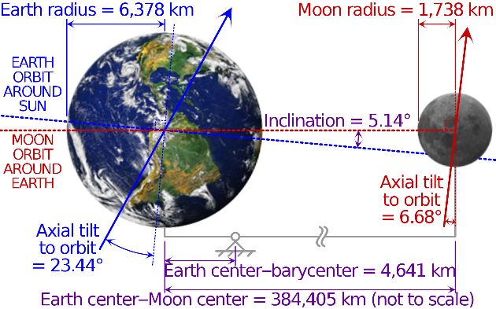

Trong khóa học đầu tiên của ông Riermann vào giữa thế kỷ 19 về PDEs có 1 bài giải sau:

(1)

Được giải bằng phương pháp D’Alembert với giá trị ban đầu với

,

Ta có kết quả:

Đó là một trong những bước cần thiết nhất để bao quát về phương trình đạo hàm riêng. Đó là:

1. Phân loại các dạng phương trình đạo hàm riêng theo bậc hay theo đặc điểm tuyến tính hay phi tuyến của PDEs đó.
2. Các bước giải một phương trinh đạo hàm riêng.
3. Nghiêm cứu về nghiệm, các bước để nghiên cứu nghiệm.

Các phương trình đạo hàm riêng (PDEs) đã được sử dụng trong toán học và các lĩnh vực khoa học khác từ thế kỷ 18 đến nay, và đã trải qua nhiều giai đoạn phát triển.

* Trong thế kỷ 18, các nhà toán học như Euler và d'Alembert đã giải quyết các phương trình đạo hàm riêng bậc nhất và bậc hai bằng cách sử dụng các phương pháp như phương trình đặc trưng và phương pháp tích phân. Các phương trình này đã được áp dụng trong vật lý và kỹ thuật.
* Trong thế kỷ 19, các nhà toán học như Fourier, Laplace và Green đã phát triển phương pháp phân tích Fourier và phương pháp tích phân để giải quyết các phương trình đạo hàm riêng bậc hai. Các phương pháp này đã được áp dụng rộng rãi trong vật lý toán học và các lĩnh vực khác.
* Trong thế kỷ 20, các nhà toán học như Hilbert và Riesz đã phát triển phương pháp đặc trưng để giải quyết các phương trình đạo hàm riêng bậc cao hơn. Các phương pháp này đã được áp dụng trong nhiều lĩnh vực, bao gồm cơ học lượng tử và vật lý học.

Trong thế kỷ 21, các nhà toán học tiếp tục phát triển các phương pháp giải quyết PDEs, bao gồm phương pháp phân tích Sturm-Liouville và các phương pháp số học. Các phương pháp này được áp dụng trong nhiều lĩnh vực, bao gồm khoa học máy tính và kỹ thuật.

Ngoài ra, PDEs cũng đã tìm thấy nhiều ứng dụng trong đời sống thông qua các lĩnh vực khác nhau, trong đó công nghệ thông tin đóng vai trò quan trọng. Một số tác giả đã chỉ ra vai trò của PDEs trong lĩnh vực công nghệ thông tin và trí tuệ nhân tạo[5, 8, 9, 21, 23-25].

Trong lĩnh vực học sâu, một số mô hình neural network liên quan đến PDEs, đặc biệt là phép biến đổi Fourier, đã được phát triển. Phương pháp PINNs (Physic informed neural networks) là một kỹ thuật học sâu mới nhất nghiên cứu về cấu trúc của kiến trúc CNN, và đang được áp dụng để giải quyết các vấn đề liên quan đến PDEs.

Trong lĩnh vực máy học, việc đưa ra các loại mô hình và cải thiện thuật toán là một trong những vai trò không thể thiếu và cần thiết[11]. Các nhà khoa học đã tiếp tục đóng góp vào sự phát triển của PDEs và các phương pháp giải truyền thống, trong đó có các nhà khoa học nổi tiếng như J. Fourier, Navier, Stokes, d’Lambert, Poisson, Volterra và nhiều nhà khoa học khác thuộc các lĩnh vực khác nhau.

# CHƯƠNG II. PHƯƠNG TRÌNH ĐẠO HÀM RIÊNG

Như đúng với với tên gọi của dạng phương trình, phương trình đạo hàm riêng(PDEs) được hình dung là một phương trình tuyến tính hoặc phi tuyến trong đó từng biến thành phần là một đạo hàm riêng

## PHẦN 1. KHÁI QUÁT CHUNG VỀ PHƯƠNG TRÌNH ĐẠO HÀM RIÊNG

Một phương trình vi phân(DEs) được định nghĩa là một hàm tuyến tính hay vi tuyến trong đó chứa các hàm và toán tử đạo hàm riêng bậc ( có thể là một số thực hay số nguyên) của biến nghiệm cho các biến độc lập khác , được sử dụng để mô hình hóa nhiều hiện tượng khác nhau: Toán học, vật lý, kỹ thuật, hóa học,…

(1)

Ví dụ cho phương trình vi phân vi tuyến tính sau:

Tùy vào bậc của số hay số biến độc lập ta có thể phân loại thành nhiều loại khác nhau và đơn giản nhất là một hệ thống PDEs hay phương trình đạo hàm riêng tức bậc của là một số nguyên dương

(2)

Trong đó là các biến độc lập; là các đạo hàm riêng bậc của u theo các biến độc lập.()

Hay phức tạp lên như một phương trình FDEs(Fractional Differential Equations) tức phần bậc của toán tử đạo hàm là một phân số. Ví dụ, xét phương trình vi phân sau:

Trong đó, và lần lượt là toán tử đạo hàm riêng bậc 1/2 và 3/2, và u là biến nghiệm.

Quay lại với hệ thống PDEs tức một hàm tuyến tính hoặc vi tuyến chỉ bao gồm các hàm đơn giản khác và các toán tử đạo hàm riêng bậc số nguyên dương. Nếu 1 phương trình mà các toán tử đạo hàm riêng chỉ có 1 biến độc lập cho biến nghiệm thì phương trình đó được gọi là ODEs(Ordinary Differential Equations – phương trình vi phân thường).

Ví dụ cho phương trình vi phân thường bậc 2 tuyến tính sau:

**Định nghĩa 1.1.(Phương trình đạo hàm riêng bậc k)**

|  |
| --- |
| Gọi là một hàm cho trước, là một tập mở trong một PDE được xác định  Với là một hàm cần tìm hay kết quả của bài toán |

Có nhiều cách truyền đạt và định nghĩa cho phương trình đạo hàm riêng trong các bài báo khác nhau, tùy thuộc vào ngữ cảnh và mục đích sử dụng.

Trong định nghĩa đầu tiên, phương trình đạo hàm riêng được định nghĩa bằng cách sử dụng các biến độc lập và các đạo hàm riêng bậc p của biến nghiệm u theo các biến độc lập. Trong khi đó, định nghĩa thứ hai sử dụng toán tử đạo hàm riêng và một số đại lượng khác để định nghĩa phương trình đạo hàm riêng.

Trong bài báo [31], phương trình (3) được định nghĩa là một phương trình vi phân riêng (PDE) với biến nghiệm U phụ thuộc vào biến độc lập x và thời gian t. Toán tử đạo hàm riêng được định nghĩa bằng các đạo hàm riêng bậc khác nhau của biến nghiệm U theo các biến độc lập x. Các hàm số , ,... đại diện cho các đạo hàm riêng bậc 1, 2, ... của U theo các biến độc lập x. Phương trình (2) được sử dụng để giải phương trình vi phân riêng (3) bằng phương pháp giải số, trong đó là một toán tử được định nghĩa để tính toán các đạo hàm riêng của U theo các biến độc lập x.

Tiếp tục, ở phần trên có nhắc đến biến nghiệm xuyên suốt định nghĩa, để tìm biến này có nhiều phương pháp khác nhau đại khái được phân ra thành:

* Phương pháp tách biến: phương pháp dễ tiếp cận nhất khi tìm hiểu về phương trình vi phân thường nói riêng và phương trình đạo hàm riêng nói chung. Phương pháp này sẽ giải với không gian nghiệm có dạng tức tích 2 hàm rời rạc mà mỗi hàm chứa các biến độc lập khác nhau.
* Phương pháp đặc trưng hóa phương trình đạo hàm riêng: Phương pháp này thường thấy và hữu dụng khi giải một ODE tuyến tính bậc . Phương pháp này sử dụng kỹ thuật biến đổi các toán tử đạo hàm riêng về toán tử tuyến tính cùng bậc.
* Phương pháp sử dụng các phép biến đổi như Fourier, Laplace, D’alembert,…: phương pháp này thường sử dụng trong các bài toán PDEs bị giới hạn bởi các điều kiện ban đầu hay điều kiện biện. Bằng các lý thuyết cổ điển phương pháp này với các phương pháp số ở phía sau là 2 phương pháp thường xuyên gặp khi giải một bài toán về phương trình đạo hàm riêng.
* Phương pháp số hay giải tích số: Phương pháp được sử dụng trong rất nhiều bài toán mà mình không thể giải chính xác nghiệm của nó. Bằng việc xấp xỉ sử dụng các phương pháp sai phân hữu hạn hay phần tử hữu hạn, việc tính toán các phương trình đạo hàm riêng dạng vi tuyến tính trở nên thuận lợi.

Khi đọc sách báo về toán hay khoa học kỹ thuật có liên quan tới phương trình đạo hàm riêng: Phương trình đạo hàm riêng, nghiệm của phương trình đạo hàm riêng, biên. Trong đó tác giả của trang bài báo đó sử dụng theo một “quy ước” được định nghĩa sẵn để người đọc, sử dụng trang bài báo, sách giáo khoa, tập chí đó có thể dễ dàng tiếp cận. Sau đây là những ký hiệu hàm riêng phổ biến đó.

Đầu tiên là về hằng số được sử dụng trong phương trình nghiệm tổng quát. Ta thường sử dụng bằng ký hiệu c hay C hoặc một ký hiệu liên quan như để biểu hiện một đại lượng đã biết. Đó là một hằng số nào đó trong hạng tử đạo hàm riêng trong nghiệm tổng quát. Tiếp sau đó là (gọi là lambda) là một ký hiệu rất là thường gặp trong toán học nó thường biểu thị cho một giá trị riêng trong biểu thức ma trận.

Là ký hiệu chủ đạo chính trong đề tài, đạo hàm riêng có một vài quy ước chung để sinh viên, giảng viên, người nghiên cứu có thể sử dụng một cách thuận tiện

Đầu tiên là 2 ký hiệu thường gặp nhất khi tiếp xúc với đạo hàm riêng, phương trình vi phân thường và phương trình đạo hàm riêng: “d” hay “”. Ví dụ: ta có phương trình sóng bậc 2 2 biến. Nó có thể biểu hiện bằng

(2)

hoặc

(3)

Cách phổ biến thứ 3 thường gặp nhất là trong phương trình Laplace:

(4)

được gọi là hay toán tử laplace

Toán tử laplace không những phổ biến trong phương trình elliptic, để biểu hiện một phương trình nhiệt khuếch tán hay dạng phương trình parabolic, một nhân laplacian được sử dụng trong phương trình có nhiều mặt ý nghĩa vật lý trong nhiều lĩnh vực kể cả trong các mô hình khoa học máy tính. Ví dụ, phương trình trong mô hình diffusion trong khoa học dữ liệu trong bài báo số [5]:

Tiếp theo là các ký hiệu quy ước khi biểu diễn nghiệm và không gian nghiệm của một bài toán. Nó không có một quy chuẩn nào nhưng ở đa số sách giáo khoa hay tập chí khoa học, tác giả thường ký hiệu kèm theo một số ký tự la mã quen thuộc thường nằm ở đầu bảng chữ cái hay cuối bảng như làm hệ số được giới hạn trong một trong gian nghiệm .

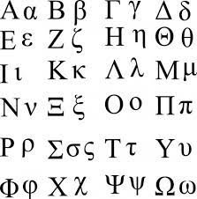

Hình 2.1. Bảng chữ cái hy lạp

Ngoài ra, trong vật lý và kỹ thuật có một số ký hiệu khác tùy vào quy ước hay đặc thù riêng trong mỗi ngành nghề. Ví dụ hằng số (đọc là hằng số Reynolds) với công thức sau :

Nó thường xuất hiện trong hệ phương trình Naive Stokes(một dạng phương trình PDE vi tuyến).

Tiếp theo mình sẽ phân tích đến phương trình nhiệt cơ bản sau:

(5)

Để tối giản hóa việ ký hiệu và thành và và do đạo hàm cho biến độc lập lập lại 2 lần nên biến đổi tiếp thành [26]

Sau cùng mình sẽ tìm hiểu về các không gian thường gặp trong PDEs. Để hiểu rõ hơn về phần này, trước tiên ta cần hiểu khái niệm chuẩn của một không gian vector và các không gian vector thường được sử dụng trong toán học.

Một không gian vector V trên trường K (với K là trường số thực hoặc số phức) là một tập hợp đối với hai phép toán: phép cộng vector và phép nhân vector với một số thuộc K, sao cho các tính chất sau được thỏa mãn:

* Phép cộng vector là phép toán kết hợp, có tính chất giao hoán, có phần tử đơn vị (vector 0), mỗi vector có phần tử đối (vector đối).
* Phép nhân vector với một số thuộc K là phép toán kết hợp, có tính chất kết hợp với phép cộng vector, và có phần tử đơn vị (1.K = K).
* Phép nhân vector với số phức phải thỏa mãn tính chất phân phối hai chiều.

Một chuẩn trên một không gian vector V là một ánh xạ thỏa mãn các tính chất sau:

* và khi và chỉ khi (phần tử đơn vị).
* với mọi x thuộc V và mọi số phức .
* với mọi x, y thuộc V (tính chất tam giác).

Các không gian vector thường được sử dụng trong toán học bao gồm:

Không gian với và Ω là một tập con của không gian Euclid nhiều chiều . Không gian này bao gồm tất cả các hàm (hoặc f : Ω -> C) mà có là hữu hạn. Đây là một không gian vector với phép cộng vector là phép cộng hàm và phép nhân vector với số thực là phép nhân hàm với số thực. Các không gian là các không gian vector với chuẩn.

Không gian là không gian vector bị chặn cốt yếu, bao gồm tất cả các hàm (hoặc ) mà có h.k.n trên Ω với một hằng số C, còn gọi là chuẩn cốt yếu. Chuẩn của không gian được định nghĩa là .

Không gian là không gian vector các hàm liên tục với X là một không gian vector với chuẩn.

Không gian Sobolev là một không gian vector bao gồm các hàm u : Ω -> R (hoặc u : Ω -> C) sao cho các đạo hàm yếu (với |α| <= m) thuộc vào không gian . Chuẩn của không gian Sobolev được định nghĩa là , với p > 1.

Các không gian vector này thường được sử dụng trong nhiều lĩnh vực toán học như phương trình vi phân, hình học đại số, xác suất, thống kê, và phân tích số. Các chuẩn của các không gian vector này cũng có những ứng dụng quan trọng trong việc giải quyết các bài toán tối ưu, nhận diện tín hiệu, và xử lý ảnh.

## PHẦN 2. PHÂN LOẠI PHƯƠNG TRÌNH ĐẠO HÀM RIÊNG

Có nhiều cách phân loại 1 PDEs hay hệ phương trình đạo hàm riêng:

* Theo đặc điểm tuyến tinh: Trong toán học một phương trình có thể tuyến tính hoặc là phi tuyến được phụ thuộc vào hệ số đứng trước nó.

Ví dụ: phương trình đạo hàm riêng Burgers:

được gọi là phương trình vi tuyến do chứa biến ở

* Phương trình đạo hàm riêng hay hệ phương trình đạo hàm riêng: Giống Naïve Stokes của ông Naïve và Stokes phát triển vào thế kỷ 19. Nó được gọi là hệ phương trình đạo hàm riêng do nó chứa từ 2 phương trình trở lên.
* Theo bậc đạo hàm riêng của PDEs: một hệ số bất kỳ được gọi là bậc của phương trình đạo hàm riêng nếu là bậc đạo hàm riêng lớn nhất của toán tử vi phân trong PDEs. Ví dụ: Phương trình đạo hàm riêng bậc 1, bậc 2, bậc 3,…
* Phương trình đạo hàm riêng bậc 2 còn phân theo 3 dạng: Ellipstic, Hyperbolic, Parabolic. (sẽ được giới thiệu cụ thể ở phần 1.2)

**Lưu ý:**

Một người giải toán giỏi chưa chắc nghiên cứu giỏi và ngược lại. Trước khi mình nghiên cứu một phương trình cần cân nhắc một số yếu tố sau:

Không những có ở PDEs, ngay từ ODEs ta nói bài toán về phương trình đạo hàm riêng được đặt chỉnh nếu thỏa 3 điều kiện:

* Bài toán tồn tại nghiệm
* Nghiệm được tìm ra phải là duy nhất
* Nghiệm phụ thuộc liên tục vào các bài toán liên quan.

Một bài toán thỏa 3 điều kiện trên được gọi là **giải được**, nhưng thực tế để biểu diễn nghiệm bậc bất kỳ là một hàm số khả vi liên tục đòi hỏi tồn tại

Tiếp theo ta sẽ lưu ý về tính chính quy hay độ trơn của một hàm PDEs:

1. Một hệ phương trình sẽ khó giải hơn một phương trình. Tức là ta sẽ khó giải một hệ phương trình Naïve Stokes hơn một phương trình sóng bậc 1.
2. Một phương trình hay hệ phương trình bậc cao hơn một phương trình hay hệ phương trình có bậc thấp hơn
3. Một phương trình hay hệ phương trình vi tuyến sẽ khó giải hơn Một phương trình hay hệ phương trình tuyến tính, và sẽ khó hơn nếu hạng tử đứng trước toán tử đạo hàm riêng có bậc cao hơn.
4. Một phương trình đạo hàm riêng sẽ khó giải hơn nếu biến độc lập trong phương trình càng nhiều.

### PHẦN 2.1. PHÂN LOẠI PHƯƠNG TRÌNH ĐẠO HÀM RIÊNG TUYẾN TÍNH

Để giải thích các phần trong phương trình đạo hàm riêng, trước hết ta cần định nghĩa toán tử tuyến tính. Một toán tử L được gọi là tuyến tính nếu với mọi hằng số c và mọi hàm u, v, ta có:

(4)

Ví dụ, toán tử đạo hàm riêng bậc 2 của một hàm u(x, y) được định nghĩa bởi là một toán tử tuyến tính vì với mọi hàm u, v và mọi hằng số c, ta đều có:

Phương trình đạo hàm riêng đồng nhất là phương trình có dạng , với L là một toán tử tuyến tính và u là hàm cần tìm. Nếu u là một nghiệm của phương trình đạo hàm riêng đồng nhất, thì u + v cũng là một nghiệm của phương trình đạo hàm riêng đồng nhất, với v là một hàm bất kỳ. Tương tự, nếu u là nghiệm của phương trình đạo hàm riêng đồng nhất, thì cu cũng là một nghiệm của phương trình đạo hàm riêng đồng nhất, với c là một hằng số bất kỳ.

Tuy nhiên, trong trường hợp phương trình đạo hàm riêng có hàm phi tuyến, tức là phương trình có dạng , với f(x) là một hàm phức tạp phụ thuộc vào các biến số, thì việc giải phương trình này trở nên khó khăn hơn. Thay vì giải trực tiếp phương trình , ta có thể giải phương trình đạo hàm riêng đồng nhất , và sau đó tìm nghiệm toàn phần của phương trình . Nghiệm toàn phần của phương trình là một hàm đặc biệt mà thỏa mãn phương trình này.

Từ (4), phương trình đạo hàm riêng tuyến tính còn được phân loại thành: phương trình tuyến tính(1); nửa tuyến tính(2); tựa tuyến tính(3) và phương trình phi tuyến(4) tương ứng mỗi loại đều có một độ khó về cách giải được sắp xếp lần lượt như sau:

1. Phương trinh tuyến tính
2. Phương trình nửa tuyến tính
3. Phương trinh tựa tuyến tính
4. Những phương trình đạo hàm riêng còn lại được gọi là phương trình đạo hàm riêng vi tuyến tính.

### PHẦN 2.2. PHƯƠNG TRÌNH ĐẠO HÀM RIÊNG BẬC

Bậc của một phương trình vi phân riêng (PDE) là bậc của đạo hàm riêng cao nhất xuất hiện trong phương trình đó.

Ví dụ, phương trình Laplace là một phương trình vi phân riêng bậc hai, vì đạo hàm riêng bậc hai là đạo hàm cao nhất xuất hiện trong phương trình. Tương tự, phương trình sóng trong không gian ba chiều là một phương trình vi phân riêng bậc hai vì đạo hàm riêng bậc hai là đạo hàm cao nhất xuất hiện trong phương trình.

Để bổ sung thêm cho phần phân loại PDEs theo bậc đạo hàm riêng, ta có thể chia chúng thành các loại như sau:

* Phương trình đạo hàm riêng bậc 1: Phương trình đơn giản nhất có dạng:

Trong đó a, b, c là các hàm số phụ thuộc vào biến độc lập x và y.

* Phương trình đạo hàm riêng bậc 2: Phương trình đạo hàm riêng bậc 2 có dạng:

Trong đó A, B, C, D, E, F và G là các hàm số phụ thuộc vào biến độc lập x và y.

* Phương trình đạo hàm riêng bậc cao hơn: Phương trình đạo hàm riêng bậc cao hơn là phương trình có bậc đạo hàm lớn hơn 2. Ví dụ như phương trình đạo hàm riêng bậc 3, bậc 4, v.v.

Ngoài ra, còn có một số loại phương trình PDEs khác như:

* Phương trình Laplace: Phương trình Laplace là một phương trình đạo hàm riêng bậc 2 có dạng:

Phương trình này thường được sử dụng để mô tả các vấn đề về tính chất nhiệt độ và áp suất trong hệ thống vật lý.

* Phương trình Poisson: Phương trình Poisson là một phương trình đạo hàm riêng bậc 2 có dạng:

Trong đó f(x, y) là một hàm số phụ thuộc vào biến độc lập x và y. Phương trình Poisson thường được sử dụng trong các vấn đề về nhiệt độ và áp suất trong hệ thống vật lý.

* Phương trình sóng: Phương trình sóng là một phương trình đạo hàm riêng bậc 2 có dạng:

Trong đó c là vận tốc sóng và t là thời gian. Phương trình sóng thường được sử dụng để mô tả các vấn đề về sóng âm, sóng điện từ, và sóng cơ học.

Bậc của một phương trình đạo hàm riêng là quan trọng trong việc phân loại và giải quyết các phương trình đạo hàm riêng. Các phương trình bậc thấp thường có giải pháp đơn giản hơn và có tính chất toán học khác nhau so với các phương trình bậc cao hơn.

Tuy nhiên, khi xét các PDEs có nhiều biến độc lập hơn hai, bậc của phương trình được xác định bằng tổng bậc các đạo hàm riêng cao nhất xuất hiện trong phương trình đó.

Ví dụ, phương trình Schrödinger 3 chiều là một phương trình vi phân riêng bậc hai vì nó chứa đạo hàm riêng bậc hai của hàm ψ theo các biến độc lập x, y và z, nhưng bậc của phương trình này là 2 vì nó chứa đạo hàm riêng cao nhất bậc hai.

Bậc của PDE là một chỉ số quan trọng để đánh giá tính khả giải của PDE và lựa chọn phương pháp giải phù hợp. Ví dụ, các PDE có bậc cao thường khó giải hơn các PDE có bậc thấp hơn. Do đó, phương pháp phân tích và giải phương trình cũng sẽ khác nhau tùy vào bậc của PDE.

Một số phương pháp giải PDE phổ biến bao gồm phương pháp phân tách biến, phương pháp đặc trưng, phương pháp phân rã Fourier, phương pháp phân rã Laplace và phương pháp số. Việc lựa chọn phương pháp giải phù hợp phụ thuộc vào bậc của PDE và các tính chất khác của phương trình.

Bậc của PDE cũng có ảnh hưởng đến tính chất của giải pháp của nó. Ví dụ, các PDE bậc cao thường có giải pháp không liên tục hoặc không khả giải, trong khi các PDE bậc thấp hơn thường có giải pháp liên tục và khả giải. Do đó, bậc của PDE là một chỉ số quan trọng để đánh giá khả năng giải và tính chất của giải pháp.

Ngoài ra, việc xác định bậc của PDE cũng giúp phân loại các loại PDE và tìm ra phương pháp giải phù hợp. Chẳng hạn, PDEs bậc nhất thường được gọi là PDEs bậc một, và chúng thường có thể giải bằng phương pháp phân tách biến hoặc phương pháp đặc trưng. Trong khi đó, PDEs bậc hai thường phức tạp hơn và đòi hỏi sử dụng các phương pháp khác như phương pháp phân rã Fourier hoặc phương pháp số.

Vì vậy, việc xác định bậc của PDE là cực kỳ quan trọng trong việc giải và phân tích các phương trình vi phân riêng, và là một bước đầu tiên quan trọng trong quá trình giải quyết các vấn đề thực tế trong khoa học, kỹ thuật và các lĩnh vực khác.

### PHẦN 2.3. PHƯƠNG TRÌNH ĐẠO HÀM RIÊNG BẬC 2

Một phương trình vi phân đạo hàm riêng tuyến tính bậc 2 được biểu diễn như sau:

(7)

được biểu diễn theo toán tử tuyến tính đồng nhất (6), là các hệ số.

Phương trình đạo hàm riêng bậc 2 được sử dụng để mô tả các vấn đề về nhiệt độ, áp suất, chuyển động, sóng, và các hiện tượng vật lý khác. Đặc biệt, các phương trình đạo hàm riêng bậc 2 thường được sử dụng trong lĩnh vực toán học ứng dụng, với những ứng dụng trong kỹ thuật, khoa học, và công nghệ.

Để phân loại phương trình này thành các dạng phổ biến, ta đặt ; xét theo cách mình giải phương trình bậc 2:

* Nếu : (7) thuộc dạng phương trình Hyperbolic. Đây là loại phương trình đạo hàm riêng bậc 2 mà các đạo hàm riêng thứ hai có dấu khác nhau, nghĩa là phương trình này có tính chất sóng và không ổn định. Ví dụ cho phương trình đạo hàm riêng bậc 2 dạng hyperbolic là phương trình sóng.
* Nếu : (7) thuộc dạng phương trình Parabolic. Đây là loại phương trình đạo hàm riêng bậc 2 mà các đạo hàm riêng thứ hai có cùng dấu trong một số vùng và dấu khác nhau trong các vùng khác, nghĩa là phương trình này có tính chất trung gian giữa elliptics và hyperbolic. Ví dụ cho phương trình đạo hàm riêng bậc 2 dạng parabolic là phương trình nhiệt.
* Nếu : (7) thuộc dạng phương trình Elliptics. Đây là loại phương trình đạo hàm riêng bậc 2 mà các đạo hàm riêng thứ hai có cùng dấu, nghĩa là phương trình này có tính chất ổn định và không có sóng. Ví dụ cho phương trình đạo hàm riêng bậc 2 dạng elliptics là phương trình Laplace và phương trình Poisson.

Nếu : (7) là phương trình đạo hàm riêng tuyến tính bậc một đơn giản hay phương trình vi phân thường theo cách thường gọi.

#### PHẤN 2.3.1. PHƯƠNG TRÌNH HYPERBOLIC

##### Lịch sử hình thành và phát triển phương trình Hyperbolic

Các phương trình hyperbolic đã được nghiên cứu từ rất sớm trong lịch sử. Đầu tiên, các phương trình đạo hàm riêng bậc hai đã được đề cập đến trong các nghiên cứu về sóng âm và sóng điện từ trong thế kỷ 19. Trước đó, trong những năm 1700, nhà toán học người Pháp Jean le Rond d'Alembert đã đưa ra phương trình sóng d'Alembert, đây là một phương trình hyperbolic đơn giản với một biến. Do vậy việc nghiên cứu phương trình dạng này phụ thuộc rất nhiều về lý thuyết về phương trình sóng của d’Alembert.

Trong thế kỷ 18, các nhà toán học tiếp tục nghiên cứu và phát triển lý thuyết về phương trình sóng và các phương trình hyperbolic khác. Những nhà toán học tiêu biểu như Euler, d'Alembert và Lagrange đã đưa ra những đóng góp quan trọng vào lĩnh vực này. Các phương trình hyperbolic đã trở thành một lĩnh vực nghiên cứu phổ biến trong toán học và các lĩnh vực ứng dụng khác như vật lý và kỹ thuật.

Như đã nói như lúc đầu đoạn văn sự đóng góp của các nhà toán học và nhà khoa học khác như Fourier, Poisson và Cauchy, lý thuyết về phương trình hyperbolic đã được phát triển một cách toàn diện hơn trong thế kỷ 19. Việc này chi phối rất lớn đến các ngành nghề khoa học kỹ thuật ở thế kỷ 20 và các nhà toán học như John von Neumann, Richard Courant và Fritz John đã tiếp tục đóng góp vào việc nghiên cứu các phương trình hyperbolic.

##### Nội dung chính

Phương trình sóng là một phương trình điển hình của dạng phương trinh này. Về dạng phương trình, Hyperbolic được hiển thị dưới dạng sau:

Hiện nay có rất nhiều phương trình hyperbolic trong thực tiễn và nghiên cứu về phương trình loại này. Tuy nhiên ở góc cạnh nghiên cứu và thực tiễn có một số phương trình phổ biến thuộc dạng này bao gồm:

1. Phương trình d'Alembert:
2. Phương trình Euler:
3. Phương trình Burger:

Các phương trình hyperbolic được áp dụng rộng rãi trong nghiên cứu vật lý, bao gồm cơ học chất lỏng, cơ học chất rắn và vật lý vô tuyến. Trong các lĩnh vực này, các phương trình Navier-Stokes, Euler, phương trình sóng trong chất lỏng, phương trình đàn hồi, phương trình sóng trong chất rắn, phương trình sóng cơ học và phương trình sóng điện từ đều là các phương trình hyperbolic. Trong toán học, các phương trình hyperbolic được nghiên cứu rộng rãi trong lý thuyết phương trình đạo hàm riêng và các ứng dụng của chúng trong các lĩnh vực như toán học ứng dụng và thống kê. Ngoài ra, các phương trình hyperbolic cũng có nhiều ứng dụng trong lĩnh vực công nghệ thông tin, bao gồm mô hình hóa mạng truyền thông, mô phỏng các ứng dụng vật lý, mô hình hóa dòng chảy, mô phỏng tín hiệu điện và mô hình hóa các quá trình vận chuyển.

#### PHẦN 2.2.2. PHƯƠNG TRÌNH PARABOLIC

Phương trình nhiệt hay khuếch tán về mặt vật lý thể hiện mật độ trong nồng độ hóa chất, nhiệt năng,… Phương trình thuộc dạng Parabolic được định nghĩa sau:

Phương trình này thường chứa nhân Laplacian được định nghĩa sau:

**Ý nghĩa vật lý**: Phương trình này được áp dụng rất nhiều trong nhiều lĩnh vực và được mô phỏng rất nhiều trong mô hình tin học. Đặc điểm của phương trinh này như phần mở đầu có nói là thể hiện mật độ và truyền dẫn các dòng hóa chất và nhiệt năng.

**Phương trình quen thuộc điển hình:**

Phương trình nhiệt:

Phương trình Diffusion:

phương trình Naiver-Stokes:

#### PHẦN 2.2.3. PHƯƠNG TRÌNH ELLIPTIC

Phương trình Elliptic là một dạng phương trình quen thuộc thứ 3 của phương trinh đạo hàm riêng. Đặc trưng của phương trình này là phương trình Poisson:

Hay còn biểu diễn là:

Về dạng phương trình này khi hàm thì phương trinh này gọi là phương trình Laplace có ý nghĩa vật lý trong việc nghiên cứu phương trình nhiệt trong trạng thái tĩnh hay cân bằng([28]).

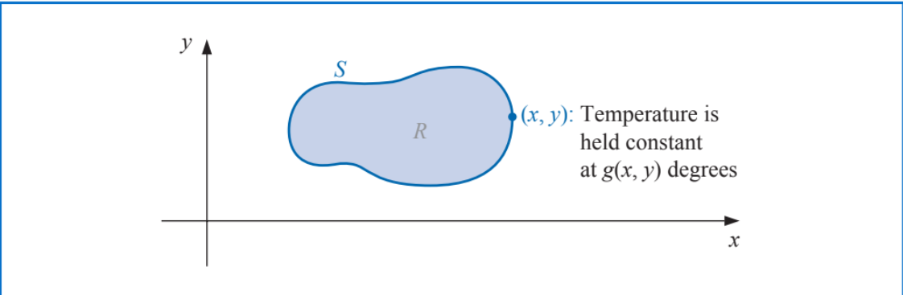

Khi nghiên cứu và học tập về phương trình Elliptic thường người ta sẽ có giới hạn trong một biên , vùng được gọi là phần giới hạn nghiệm hay không gian nghiệm Dirichlet.

Một số phương trinh Elliptic quen thuộc:

Phương trình Helmholtz:

Phương trình biharmonic:

Phương trình Monge-Ampère:

**Ý nghĩa vật lý:** Về mặt toán học, phương trình Laplace xuất hiện rất nhiều trong việc nghiên cứu và các hàm giải tích và trong lý thuyết xác suất,… Ngoài ra nhân laplacian trong các phương trình parabolic như đã nhắc trong phần 1.2.2. có nhiều ứng dụng trong đa lĩnh vực.

## PHẦN 3. MỘT SỐ PHƯƠNG PHÁP GIẢI PHƯƠNG TRÌNH ĐẠO HÀM RIÊNG CƠ BẢN

Phần

Phần trước đã giới thiệu về phương trình đạo hàm riêng bậc 2 và đại diện của từng loại phương trinh. Ở phần 3 chương II này, trước khi qua một số phương pháp giải điển hình cơ bản, tôi sẽ giới thiệu một số cách biểu diễn nghiệm của một phương trình đạo hàm riêng qua 3 phương pháp cơ bản: Phương pháp sử dụng hàm D’alambert(1); Phương pháp tách biến(2); Phương pháp sai phân hữu hạn(3)

### PHẦN 3.1. PHƯƠNG PHÁP D’ALEMBERT

Phương pháp D'Alembert là một phương pháp giải phương trình sóng dựa trên việc tách biến bằng cách đặt biến phụ và . Phương pháp này được đặt theo tên của nhà toán học và triết gia người Pháp Jean le Rond d'Alembert, người đầu tiên đưa ra phương pháp này vào khoảng thế kỷ 18 để giải phương trình sóng.

Phương trình sóng có dạng:

Với điều kiện ban đầu:

Và điều kiện biên:

Đặt biến phụ:

Và

Ta có:

Phương trình trở thành:

Tích phân phương trình theo biến s ta có:

Tích phân phương trình theo biến r ta có:

Xét điều kiện ban đầu:

Phương trình này trở thành:

Tương tự với điều kiện biên:

Kết hợp với phương trình trên, ta có công thức D'Alembert:

Công thức này giải phương trình sóng cho mọi giá trị x và t.

Hàm lỗi erf là một hàm toán học quan trọng trong xác suất và thống kê. Nó được định nghĩa bởi công thức:

Để tính toán giá trị của hàm lỗi erf, ta có thể sử dụng phương pháp D'Alembert. Áp dụng phương pháp này, ta có thể tính toán giá trị của hàm lỗi erf và tìm ra giá trị của nó tại mọi điểm x. Thông tin được trích từ cuốn sách "Introduction to Partial Differential Equations" của Peter J. Olver [26].

**Ý NGHĨA VẬT LÝ:**

Phương pháp này chỉ áp dụng cho phương trình sóng 1 chiều trong không gian x và thời gian là t, hằng số c biểu thị hằng số truyền sóng; chính vì vậy phương trình này còn được gọi là phương trình D’alembert.

*Ví dụ:*

Cho và

### PHẦN 3.2. PHƯƠNG PHÁP TÁCH BIẾN

Là phương pháp cơ bản nhất khi giải 1 phương trình vi phân thường hay PDEs 1 biến độc lập, phương trình được hình thành cơ bản sau:

(2.1.1)

Phương trình vi phân thường cấp 1 (2.1.1) được biến đổi thành:

(2.1.2)

Tích phân 2 vế (2.1.2) ta được:

(2.1.3)

Giả sử ta có một ODEs cấp n, phương trình (2.1.3) trở thành :

(2.1.4)

Sau 2 lần biến đổi (2.1.4) ta thu được

(2.1.5)

Sau n-2 lần biến đổi (2.1.5.) ta sẽ có

Với ;

: là vector hằng số

Từ ODEs qua PDEs chúng ta hình thành 1 ý tưởng của phương pháp tách biến cho PDEs đa biến đưa phương trình về dạng

(2.1.5)

Lúc này (2.1.5) biến đổi thành

(2.1.6)

: toán tử tích phân cấp

: Toán tử bất kỳ

Giả sử (2.1.6) có thể biến đổi thành tích hữu hạn phần tử

(2.1.7)

Phương trình (2.1.7) được gọi là không gian nghiệm của một PDEs n biến độc lập

Từ ODEs phương pháp tách biến là phương pháp cơ bản và dễ nắm bắt trước. Ở phương trình đạo hàm riêng sẽ không thay đổi nhiều so với nghiệm tổng quát của một phương trình vi phân thường

***Ví dụ 1:***

Cho phương trình Laplace:

(2.4.1.1)

Gọi là nghiệm của phương trinh (2.4.1.1)

Từ đó suy ra

(2.4.1.2)

Do (2.4.1.2) mỗi vế chứa 1 biến độc lập nên gọi là một hằng số. Từ đó suy ra

và

Tùy thuộc vào giá trị mà ta có thể chia ra 3 họ nghiệm

* :
* :
* :

Với là các hằng số tùy ý

Sau đó tùy vào các giá trị ban đầu và giá trị biên thì ta tìm được

# CHƯƠNG III. DEEP LEARNING VỚI PHƯƠNG TRÌNH ĐẠO HÀM RIÊNG

Phương pháp xấp xỉ số là một phương pháp tính gần đúng một kết quả sao cho sai số nhỏ nhất có thể. Các phương pháp xấp xỉ như Newton-Raphson, Taylor, ... được sử dụng rộng rãi trong các lĩnh vực khoa học và kỹ thuật vì tính hiệu quả và độ chính xác của chúng.

Phương trình đạo hàm riêng là một trong những công cụ chính trong phương pháp xấp xỉ số và được áp dụng rộng rãi trong các lĩnh vực phát triển mô hình, như mô hình theo dõi phát hiện và theo dõi bệnh SIR, các mô hình học máy như PDE-NET, SINDY[12], PINNS[3], …

Khoa học dữ liệu là một lĩnh vực rất quan trọng trong công nghệ thông tin, đặc biệt là trong việc phân tích và khai thác các nguồn dữ liệu để dự đoán xu hướng và tương tác với dữ liệu. Để trở thành một chuyên gia trong lĩnh vực này, các kỹ sư cần phải có kiến thức sâu về toán học và lập trình để có thể hiểu và áp dụng các phương pháp xấp xỉ số và các công cụ khác để phân tích và khai thác dữ liệu.

## PHẦN 1. DEEP LEARNING CƠ BẢN

Deep learning là một phương pháp con của học máy (machine learning) sử dụng các mạng neural với nhiều lớp để học và ra quyết định trên dữ liệu phức tạp. Nó đã trở thành một trong những kỹ thuật phổ biến nhất trong trí tuệ nhân tạo và đã dẫn đến những tiến bộ đáng kể trong các lĩnh vực khác nhau, bao gồm thị giác máy tính, xử lý ngôn ngữ tự nhiên, nhận dạng giọng nói và robot.



*HÌNH 3.1. DEEP LEARNING VÀ KỶ NGUYÊN SỐ*

### PHẦN 1.1. DEEP LEARNING

Một hàm tuyến tính có thể được biểu diễn dưới dạng:

trong đó là các giá trị đầu vào, là các trọng số của hàm.

Kết quả của hàm tuyến tính có thể được tính bằng cách:

trong đó W là vector các trọng số w1, ..., wn và X là vector đầu vào x1, ..., xn.

Hàm kích hoạt thường được sử dụng trong mạng Neural Network là hàm sigmoid hoặc hàm tanh, được biểu diễn như sau:

trong đó z là giá trị đầu vào của hàm.

Kết quả của một neuron trong mạng Neural Network có thể được tính bằng cách kết hợp hàm tuyến tính và hàm kích hoạt:

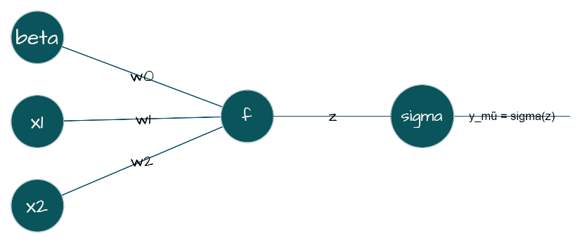

HÌNH 3.2. CẤU TẠO CỦA 1 CEPTRON

Mỗi mình tìm được là một 1 **ceptron** của mạng nơ-ron thần kinh với các **trọng số** và **bias** được cộng thêm vào, hàm có thể là hàm sigmoid hay tanh được gọi là **hàm hàm kích hoạt**.

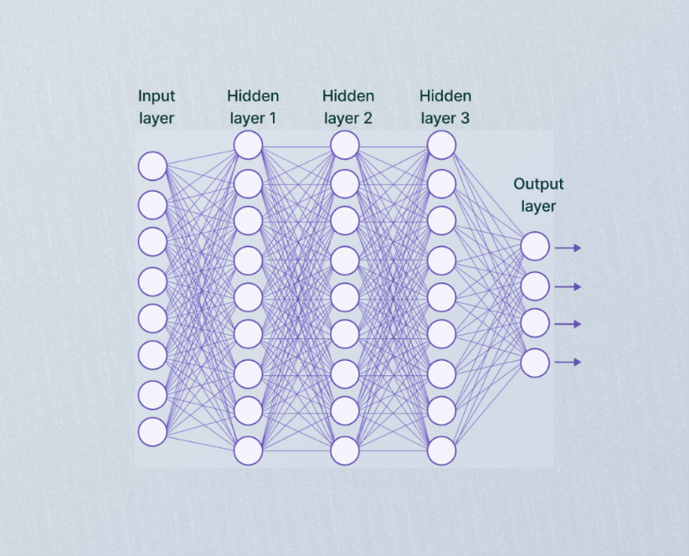

HÌNH 3.3. KIẾN TRÚC CỦA MỘT MẠNG NEURAL ĐA TẦNG

Một kiến trúc của một mạng neural thần kinh bao gồm nhiều tầng(layers) khác nhau. Theo thuật ngữ chuyên ngành, tầng đầu tiên được gọi là input layer có nhiệm vụ truyền vào các thông tin đầu vào cần để xử lý nhiệm vụ, các tầng ở giữa được gọi là hidden layers giúp xử lý các tham số đầu vào từ input layer, việc xử lý thông tin này được diễn ra tự động, một mạng neural càng phức tạp tức có nhiều tầng, nhiều nút(node) mỗi tầng hay sử dụng các thuật toán tối ưu càng mạnh thì độ chính xác của đầu ra có sai số càng nhỏ do mỗi lần đi qua các nút có một hàm kích hoạt(sigmoid hoặc tanh) có nhiệm vụ “chuẩn hoá” đầu ra và kết quả đó được thể hiện ở tầng đầu ra tức output layer.

Thuật toán lan truyền thẳng (feedforward) là quá trình tính toán giá trị đầu ra của mạng neural dựa trên giá trị đầu vào. Cụ thể, các giá trị đầu vào được nhân với các trọng số tương ứng, sau đó được cộng với bias và đi qua hàm kích hoạt. Quá trình này được lặp lại cho từng tầng cho đến khi đạt được giá trị đầu ra cuối cùng.



Thuật toán lan truyền ngược (backpropagation) là một thuật toán quan trọng trong deep learning. Nó được sử dụng để điều chỉnh các trọng số và bias của mạng neural dựa trên độ lỗi giữa giá trị đầu ra dự đoán và giá trị thực tế. Quá trình này bắt đầu từ tầng đầu ra và lan ngược lại qua các tầng trước đó để tính toán đạo hàm riêng của hàm mất mát theo các trọng số và bias. Sau đó, các trọng số và bias được cập nhật bằng các thuật toán tối ưu để tối thiểu hóa hàm mất mát.

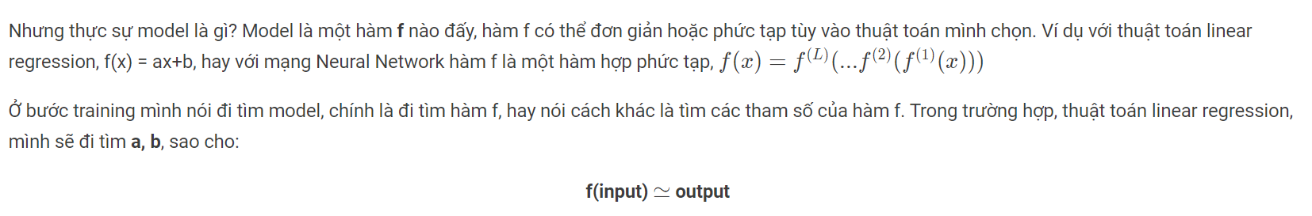

Các mô hình Deep Learning được phân loại dựa trên kiến trúc của mạng nơ-ron, và phổ biến nhất là:

* Feedforward Neural Networks: Là một kiến trúc cơ bản của mạng nơ-ron, trong đó các đầu vào được đưa vào qua các lớp ẩn để tạo ra các đầu ra dự đoán. Mô hình này thường được sử dụng trong các bài toán phân loại và dự đoán.
* Recurrent Neural Networks: Là một kiến trúc mạng nơ-ron cho phép dữ liệu đầu vào có thể là chuỗi thời gian. Mô hình này được sử dụng trong các bài toán dự đoán chuỗi thời gian, bài toán xử lý ngôn ngữ tự nhiên và bài toán sinh văn bản.
* Convolutional Neural Networks: Là một kiến trúc của mạng nơ-ron được sử dụng trong các bài toán xử lý ảnh và video. Mô hình này có khả năng tìm kiếm các đặc trưng cục bộ trên ảnh và video để phân loại và dự đoán.
* Mạng neural tái tạo (Autoencoder): Là một kiến trúc của mạng nơ-ron được sử dụng để nén dữ liệu, giúp giảm kích thước của các đầu vào. Mô hình này cũng được sử dụng để phát hiện bất thường và tạo ra các đặc trưng mới.

### PHẦN 1.2. MỘT SỐ THƯ VIỆN TRONG THƯ VIỆN PYTHON TRONG VIỆC HUẤN LUYỆN DEEP LEARNING

Hiện nay có nhiều thư viện dùng trong việc nghiên cứu về mảng học sâu và nghiên cứu trí tuệ nhân tạo AI như keras, tensorflow,… mỗi thư viện đều có một số công dụng riêng

Dựa theo lời của tác giả cuốn deep learning cơ bản, trên một số bài báo về xây dựng thông thông thường sử dụng pytorch hay tensorflow

#### PHẦN 1.2.1. THƯ VIỆN KERAS



Keras là một thư viện Deep Learning mã nguồn mở, được phát triển bởi François Chollet. Đây là một trong những thư viện Deep Learning phổ biến nhất hiện nay và được ưa chuộng bởi cộng đồng nghiên cứu và phát triển AI. Keras cung cấp cho người dùng một cách tiếp cận đơn giản và trực quan để xây dựng và huấn luyện các mô hình Deep Learning. Nó cũng hỗ trợ đa nền tảng và có thể chạy trên các thiết bị đa dạng như máy tính để bàn, máy chủ và thiết bị di động.

#### PHẦN 1.2.3. THƯ VIỆN PYTORCH



PyTorch là một thư viện Deep Learning mã nguồn mở, được phát triển bởi Facebook. Đây là một trong những thư viện Deep Learning phổ biến nhất hiện nay và được ưa chuộng bởi cộng đồng nghiên cứu và phát triển AI. PyTorch cung cấp cho người dùng một cách tiếp cận linh hoạt để xây dựng và huấn luyện các mô hình Deep Learning, đồng thời cung cấp một loạt các công cụ và thư viện hữu ích để giúp người dùng tiến hành các nhiệm vụ Deep Learning.

#### PHẦN 1.2.2. THƯ VIỆN TENSORFLOW



TensorFlow là một thư viện Deep Learning mã nguồn mở phổ biến nhất hiện nay. Nó được phát triển bởi Google và cung cấp cho người dùng một cách tiếp cận linh hoạt để xây dựng và huấn luyện các mô hình Deep Learning. TensorFlow hỗ trợ đa nền tảng và có thể chạy trên các thiết bị đa dạng như máy tính để bàn, máy chủ và thiết bị di động. Nó cũng cung cấp một loạt các công cụ và thư viện hữu ích để giúp người dùng tiến hành các nhiệm vụ Deep Learning một cách nhanh chóng và hiệu quả.

#### PHẦN 1.2.4. THƯ VIỆN MXNET



MXNet là một thư viện Deep Learning mã nguồn mở, được phát triển bởi Apache. Nó là một thư viện Deep Learning phổ biến và mạnh mẽ, được ưa chuộng bởi cộng đồng nghiên cứu và phát triển AI. MXNet cung cấp cho người dùng một cách tiếp cận linh hoạt để xây dựng và huấn luyện các mô hình Deep Learning. Nó cũng hỗ trợ đa nền tảng và có thể chạy trên các thiết bị đa dạng như máy tính để bàn, máy chủ và thiết bị di động. MXNet cũng hỗ trợ nhiều ngôn ngữ lập trình như Python, R, Julia và Scala.

### PHẦN 1.3. MỘT VÀI ỨNG DỤNG DEEP LEARNING TRONG ĐỜI SỐNG

Là trào lưu nở rộ gần đây, ChatGPT – một ứng dụng các thuật toán về xử lý ngôn ngữ tự nhiên gần đây giúp người dùng sử dụng trong cuộc sống:

## PHẦN 2. PHƯƠNG PHÁP SAI PHÂN HỮU HẠN

Phương pháp sai phân hữu hạn được xây dựng dựa trên công thức Taylor để xấp xỉ giá trị của hàm số và đạo hàm của nó. Các công thức xấp xỉ đạo hàm này được áp dụng tại các điểm trên lưới hệ trục tọa độ, với các khoảng cách đều nhau giữa các điểm. Khoảng cách này thường được ký hiệu là hoặc .

Các công thức sai phân cơ bản đối với hàm số f(x) là:

Sai phân đầu tiên:

Sai phân thứ hai:

Sai phân bậc ba:

Các công thức sai phân này được sử dụng để xấp xỉ đạo hàm của hàm số tại các điểm trên lưới. Sau đó, phương trình vi phân được xấp xỉ bằng cách thay thế đạo hàm bằng các công thức sai phân tương ứng.

Ví dụ, với phương trình vi phân bậc nhất , ta có thể sử dụng công thức sai phân đầu tiên để xấp xỉ giá trị của đạo hàm tại các điểm trên lưới. Khi đó, phương trình vi phân sẽ được xấp xỉ bằng công thức sau:

Tương tự, với phương trình vi phân bậc hai f''(x) = g(x), ta có thể sử dụng công thức sai phân thứ hai để xấp xỉ giá trị của đạo hàm tại các điểm trên lưới. Khi đó, phương trình vi phân sẽ được xấp xỉ bằng công thức sau:

Sau đó, các phương trình này có thể được biến đổi thành các phương trình tuyến tính dạng ma trận, và có thể được giải bằng các phương pháp giải hệ phương trình tuyến tính, như phương pháp Gauss-Jordan hay phương pháp Gauss-Seidel.

## PHẦN 3. PHƯƠNG PHÁP PINNS – SỬ DỤNG MẠNG NEURAL ĐỀ HUẤN LUYỆN DEEP LEARNING ĐỀ GIẢI PHƯƠNG TRÌNH ĐẠO HÀM RIÊNG

Là mô hình học sâu điển hình được giới thiệu trong mỗi bài báo khoa học khi nhắc về PDEs trong nghiên cứu[29], PINNs hay mạng neural thần kinh vật lý là một ứng dụng cơ bản điển hình dễ học và huấn luyện. Muốn tìm hiểu được mạng thần kinh đòi hỏi người nghiên cứu phải am hiểu sâu không chỉ riêng về mạng

Phương pháp Physical informed neural network(PINNs) là một phương pháp được phát triển gần đây, phương pháp này được sử dụng để học mạng neural network áp dụng từ mô hình vật lý như các bài toán điều kiện biên của PDEs.

### PHẦN 3.1. MÔ TẢ BÀI TOÁN

Đặt bài toán (1) thỏa điều kiện biên Dirichlet, bài toán được ra như sau:

Với là một phép toán tự tuyến tính, là tập con mở thuộc không gian Sobolev, gọi với . Bài toán điều kiện biên được xác định

(1)

(2) (Dirichlet)

(3) (Neumann)

**Note**: là một PDEs

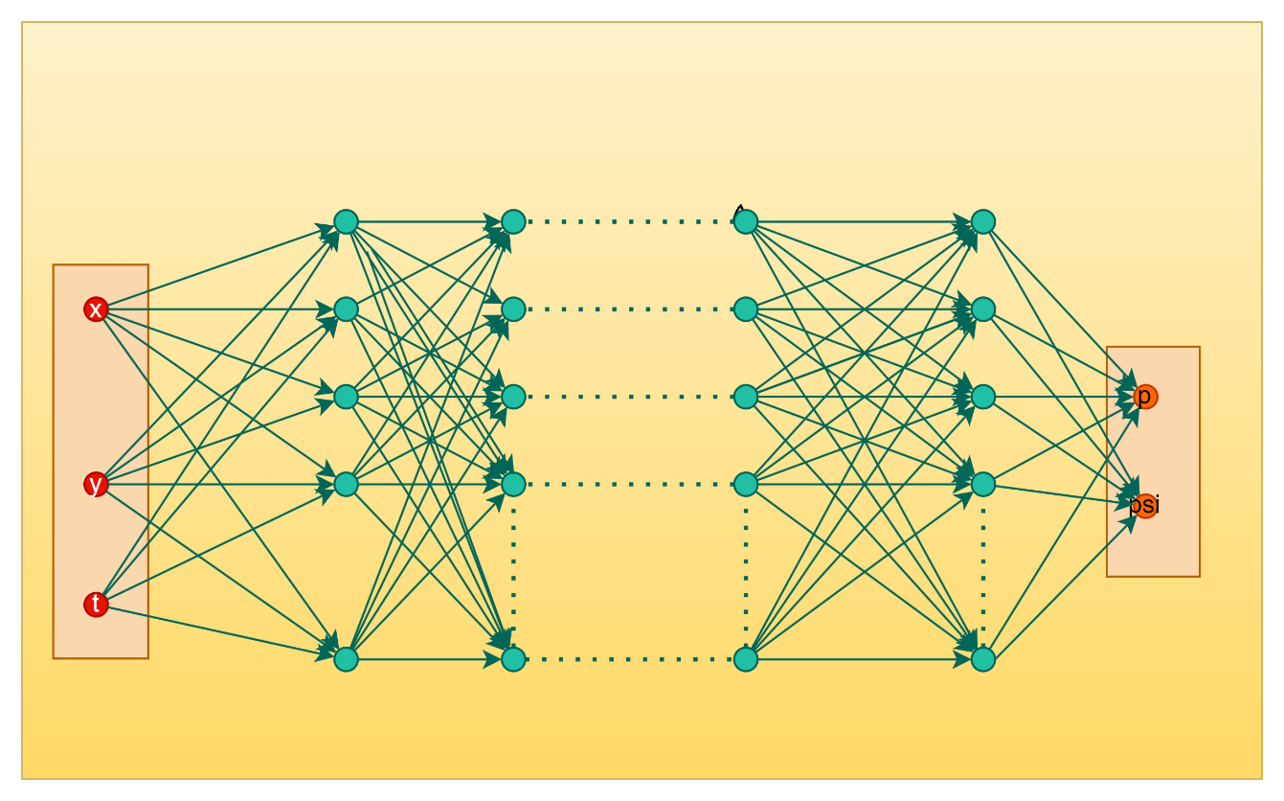

HÌNH 2.1.1.

Với mỗi lần học thì mạng neural sẽ giải hệ [1] bài toán PDE (1) theo điều kiện biên (3) với mỗi hệ số được tối ưu bởi hàm mất mát độ đo trung bình sai số(MSE) :

Với,

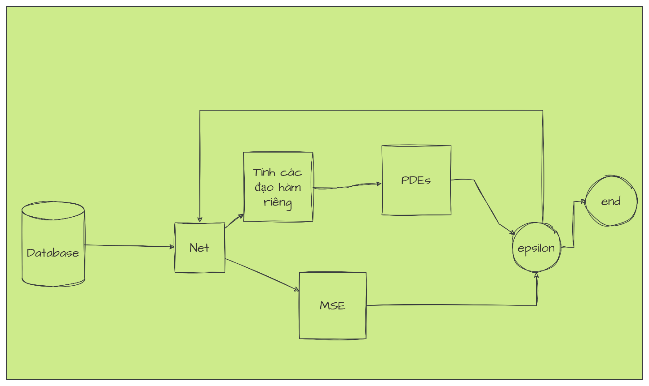

### PHẦN 3.2. MÔ TẢ THUẬT TOÁN

Ở phần này tui có mô phỏng lại trinh tự xây dựng một mạng neural network với pytorch dựa trên nguồn: <https://github.com/maziarraissi/PINNs/tree/master>

Bước 1: xây dựng mạng neural network bất kỳ với pytorch

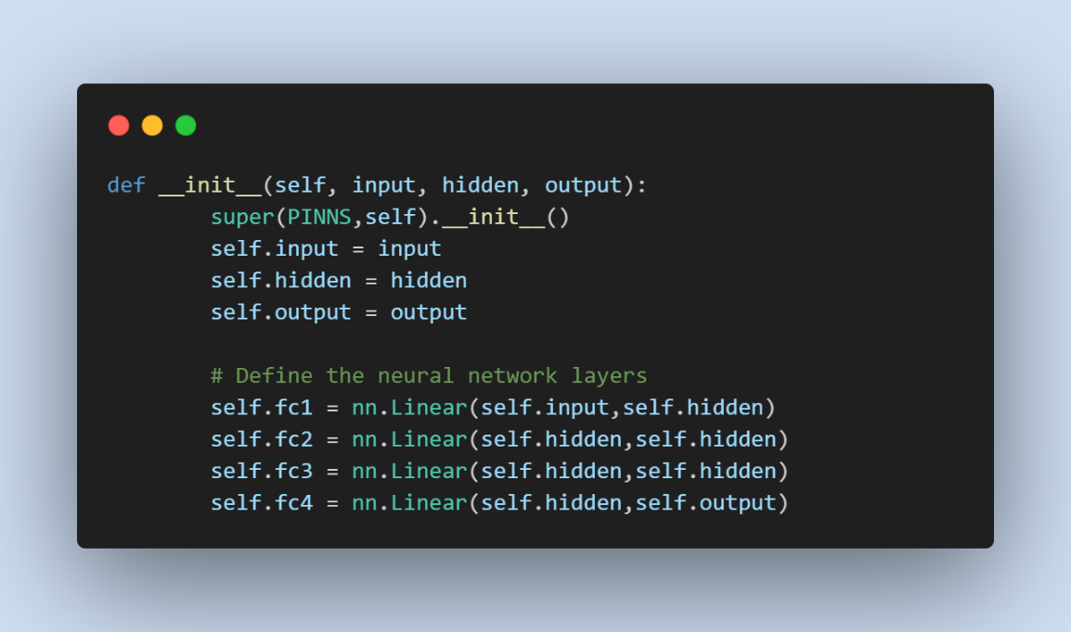

Tại chỗ này mình tự định nghĩa số neural networks tại mỗi tầng, số tầng của kiến trúc neural network mình tự định nghĩa

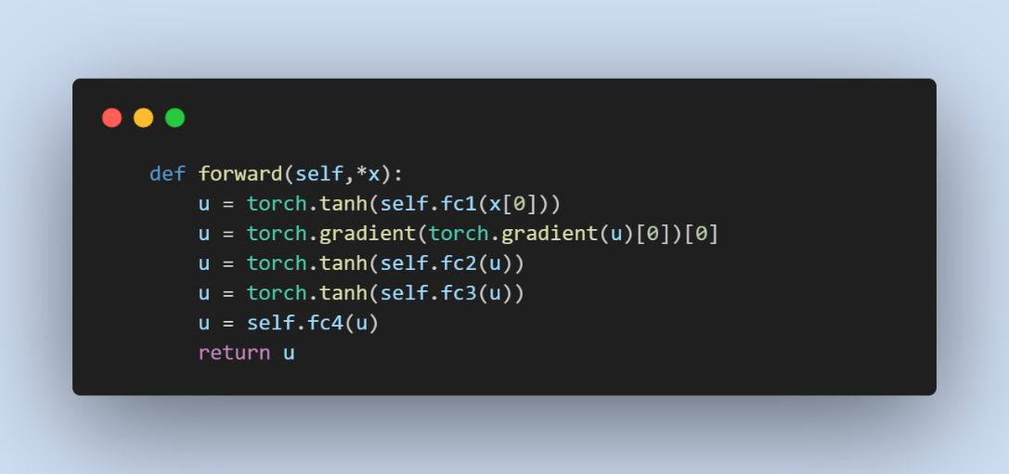

Bước 2: Định nghĩa hàm mất mát của mạng PINNS:

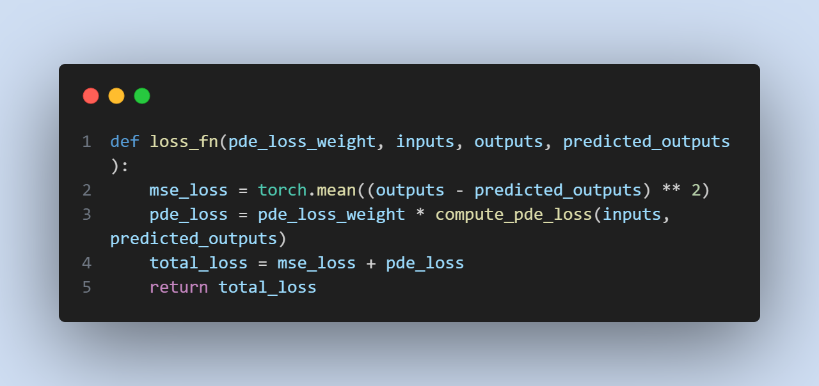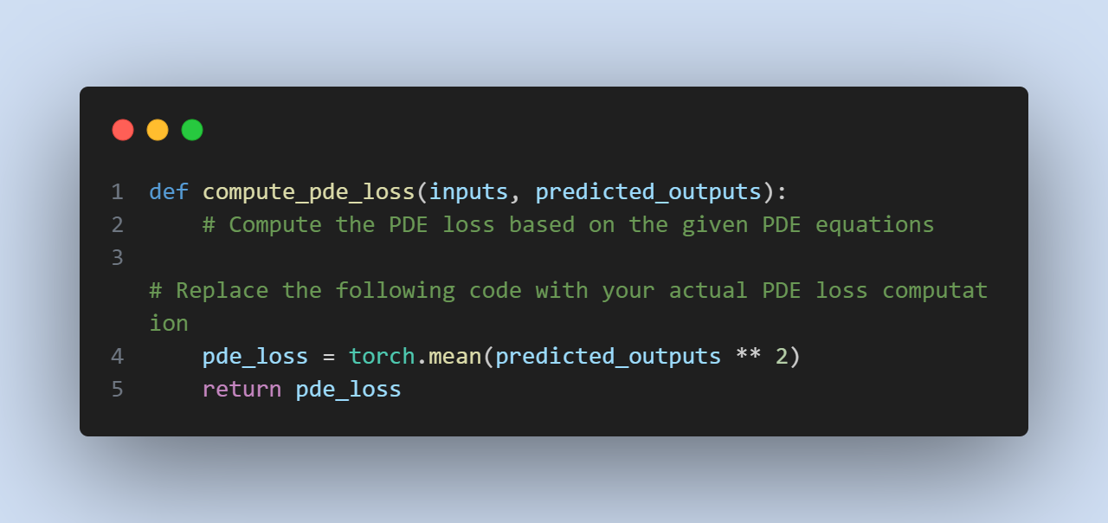

Bước 3: dùng thuật toán Adam để tối ưu hóa các tham số trong mạng Neural. Nó được mô tả sau:

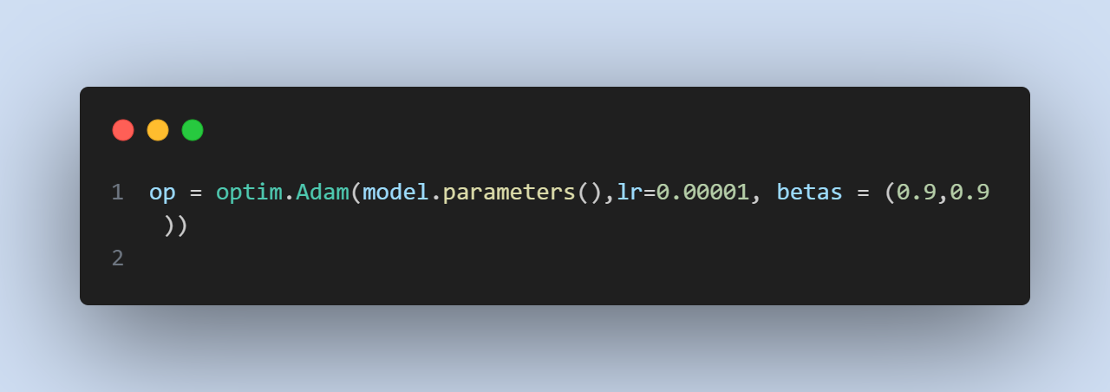

## PHẦN 4. MÔ HÌNH PDE-NET

Mô hình PDE-Net (Partial Differential Equation Network) được áp dụng để giải quyết bài toán dự đoán các hàm số phụ thuộc vào biến động trong không gian và thời gian. Bài toán cụ thể được mô tả bằng các phương trình vi phân đạo hàm riêng (PDEs) và mục tiêu là tìm ra một hàm số gần đúng thỏa mãn các điều kiện ban đầu và điều kiện biên.

### PHẦN 4.1. KIẾN TRÚC TRANSFORMER TRONG MÔ HÌNH

### PHẦN 4.2. KHỐI trong PDE-NET

### PHẦN 4.3. CÁC BƯỚC XÂY DỰNG PDE-NET

### PHẦN 4.4. KẾT LUẬN

# CHƯƠNG IV. THỰC NGHIỆM

## PHẦN 1. PHƯƠNG PHÁP SAI PHÂN HỮU HẠN

Phương trình Naiver-Stokes là một loại phương trình được phát triển bởi Claude-Louis Navier(1785 – 1836) vào năm 1822 và hoàn thiện bởi George Gabriel Stokes(1819 – 1903) vào khoảng thời gian từ 1842 đến 1850. Ở [7] phương trinh là sự kết hợp giữa phương trinh constitutive

trên một mô-men

và phương trình năng lượng(energy equations)

(xem chứng minh ở phần 1.7 ở quyển số [7])

(4.1.1)

(4.1.2)

(4.1.3)

(4.1.4)

# CHƯƠNG V. KẾT LUẬN

# TÀI LIỆU THAM KHẢO VÀ ĐỌC THÊM

## PHẦN 1. TÀI LIỆU TIẾNG VIỆT

[1] Lý thuyết phương trình vi phân đạo hàm riêng – Trần Đức Vân – Bộ sách cao học viện toán học – nhà xuất bản Đại Học Quốc Gia Hà Nội.

[28] Phương trình vi phân và phương trình đạo hàm riêng – Mai Đức Thành -

[19] GIẢI PHƯƠNG TRÌNH ĐẠO HÀM RIÊNG SỬ DỤNG MẠNG NEURAL NHÂN TẠO – Hồ Đắc Quân, Huỳnh Trung.

[25] SỬ DỤNG PHƯƠNG TRÌNH ĐẠO HÀM RIÊNG TRONG KHỬ NHIỄU ĐỐM CỦA ẢNH SIÊU ÂM Y TẾ - Nguyễn Hải Hà.

## PHẦN 2. TÀI LIỆU TIẾNG ANH

[16] From Riemann to Differential Geometry and Relativity - Lizhen Ji, Athanase Papadopoulos, Sumio Yamada editor

[13] Article 177 in Enestr¨om’s index M´emoires de l’academie des sciences de Berlin [6] (1750), 1752, pp. 185–217 [Opera Omnia, II5, 81–108] - DISCOVERY OF A NEW PRINCIPLE OF MECHANICS by Leonhard Euler - Translated from the French by Stacy G. Langton, University of San Diego, 2003

[14] Leonhard Euler and the Koenigsberg Bridges - ScientificAmerican 1953

[1] 1-s2.0-S111001682030048X-main - Research on the application of spatial partial

differential equation in user oriented information mining - Shaofei Wu,

[3] arXiv:2012.09984v1 [nlin.PS] 18 Dec 2020 - Data-driven rogue waves and parameter discovery in the defocusing NLS equation with a potential using the PINN deep learning - Li Wang and Zhenya Yan∗

[5] New Approaches to Estimation of White Matter Connectivity in Diffusion Tensor MRI: Elliptic PDEs and Geodesics in a Tensor-Warped Space - Lauren O’Donnell, Steven Haker, Carl-Fredrik Westin

[6] Article: Leqiang Zou 2020 J. Phys.: Conf. Ser. 1533 022099 - Journal of Physics: Conference Series - Application of Definite Solution of Partial Differential Equation in Deep Learning - Leqiang Zou

[9] Application of Numerical Computation of Partial Differential Equations in

Interactive Design of Virtual Reality Media - Shanrong Pan

[10] Discovering governing equations from data by sparse identification of nonlinear dynamical systems - Steven L. Bruntona, Joshua L. Proctor, J. Nathan Kutz

[11] Machine Learning of Partial Differential Equations from Noise Data - Steven L. Brunton,1, Joshua L. Proctor, and J. Nathan Kutz

[12.1] Data-driven discovery of partial differential equations - Samuel H. Rudy, Steven L. Brunton, Joshua L. Proctor, J. Nathan Kutz

[12.2] Supplement: Data-driven discovery of partial differential equations - Samuel H. Rudy, Steven L. Brunton, Joshua L. Proctor, J. Nathan Kutz

[15] arXiv:math-ph/0702099v1 28 Feb 2007 - Necessary Optimality Conditions for Fractional Action-Like Integrals of Variational Calculus with Riemann-Liouville Derivatives of Order (α, β)∗ - Rami Ahmad El-Nabulsi, Delfim F. M. Torres

[23] Construction of a Deep Neural Network Energy Function for Protein

Physics - Huan Yang, Zhaoping Xiong, and Francesco Zonta

[26] INTRODUCTION TO PARTIAL DIFFERENTIAL EQUATIONS - Peter J. Olver